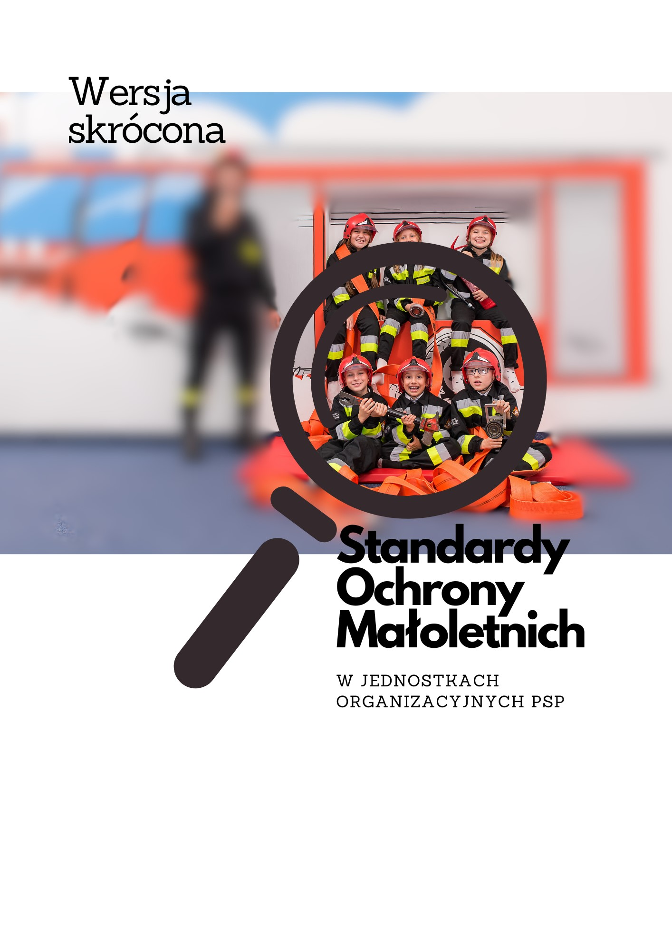
Lipiec, 2024 R.
Aktualizacja 10.10.2024 r.
KOMENDA MIEJSKA
PAŃSTWOWEJ STRAŻY POŻARNEJ
W TORUNIU

DROGIE DZIECI!
W Państwowej Straży Pożarnej obowiązują Standardy Ochrony Małoletnich – są to regulacje wewnętrzne, których celem jest zapewnienie Wam ochrony przed krzywdzeniem.
W Standardach Ochrony Małoletnich odnajdziecie informacje na temat, m.in.:
- zachowań, które w naszej jednostce/komendzie są nieakceptowalne, zarówno wśród odwiedzających nas dzieci, jak i na linii pracownik PSP – dziecko.
- reakcji pracowników PSP, gdy pojawią się zachowania nieakceptowalne,
- reakcji pracowników PSP, gdy podejmą informację, że któreś z dzieci jest krzywdzone.

Pracownicy PSP będą Was traktować z szacunkiem i uwzględniać Wasze potrzeby. Niedopuścimy do stosowania wobec Was przemocy w jakiejkolwiek formie.

ROZDZIAŁ I

OBJAŚNIENIE TERMINÓW

- PSP – Państwowa Straż Pożarna
- Pracownik PSP – pracownik i funkcjonariusz Państwowej Straży Pożarnej.
- Instruktor – osoba/y wyznaczona przez kierownictwo PSP do prowadzenia zajęć
z dziećmi.
- Małoletni - każda osoba do ukończenia 18 roku życia.
- Krzywdzenie jest przemocą. To zamierzone lub niezamierzone działanie osoby dorosłej
lub innego dziecka, które ujemnie wpływa na Wasz rozwój fizyczny lub psychiczny.

Rozdział II

ROZPOZNAWANIE OBJAWÓW KRZYWDZENIA DZIECI
I REAGOWANIE NA NIE

Każdy pracownik PSP, który zauważy lub będzie podejrzewać, że dziecko jest krzywdzone, będzie reagować, a w sytuacji koniecznej udzieli adekwatnej pomocy.

Rozdział III

ZASADY ZAPEWNIAJĄCE BEZPIECZNE RELACJE MIĘDZY MAŁOLETNIMI A PRACOWNIKAMI PSP

- Bezpośredni kontakt prcowników PSP z dziećmi oparty jest na poszanowaniu intymności
i godności dziecka.

- Nikt nie może Was bić, szturchać, popychać, zawstydzać, upokarzać, lekceważyć, obrażać ani dotykać w sposób, który może być uznany za nieprzyzwoity lub niestosowny.
- Pracownikom PSP nie wolno używać wobec Was wulgarnych słów, gestów i żartów, czynić obraźliwych uwag, kierować wypowiedzi dotyczących aktywności bądź atrakcyjności seksualnej oraz wykorzystywać władzę lub przewagę fizyczną nad Wami (zastraszanie, przymuszanie, groźby).
- Pracownik PSP nie może Wam proponować alkoholu, wyrobów tytoniowych ani nielegalnych substancji, jak również używać ich w Waszej obecności.
- Jeśli czujesz się niekomfortowo w jakiejś sytuacji, wobec konkretnego zachowania czy słów pracowników PSP, możesz o tym powiedzieć nauczycielowi, instruktorowi
lub kierownikowi jednostki i oczekiwać odpowiedniej reakcji i/lub pomocy.
- Pracownicy PSP nie mogą zapraszać Was do swojego miejsca zamieszkania ani spotykać się z Wami poza godzinami pracy.

- Zasady obowiązują także Was i Waszych relacji z koleżankami i kolegami, a mianowicie:

- traktuj kolegów/koleżanki z należytym szacunkiem;
- słuchaj innych, gdy mówią, nie przerywaj innym, gdy się wypowiadają. Pamiętaj, że każdy ma prawo do wyrażania swojego zdania, myśli i przekonań, jeśli nie naruszają one dobra osobistego innych osób;
- konflikty rozwiązuj w sposób pokojowy:
- wycisz się, uspokój, zatrzymaj niepotrzebną kłótnię, zanim stracisz nad sobą kontrolę, bo konflikt się tylko nasili.
- powiedz co według Ciebie jest problemem, co jest przyczyną nieporozumienia, czego oczekujesz.
- słuchaj co mówi druga osoba, jakie są jej odczucia, czego ona oczekuje i podsumuj, to co usłyszałeś/usłyszałaś.
- wymyślcie rozwiązanie, które będzie satysfakcjonujące dla Was obojga.
- pamiętaj! Jeśli nie uda się Wam rozwiązać konfliktu, zawsze możecie zwrócić się o pomoc do nauczyciela lub pracownika PSP.
- nie bądź obojętny gdy komuś dzieje się krzywda, zawsze poinformuj o tym nauczyciela
lub dyrektora szkoły;
- nie wolno Ci bić, szturchać, popychać ani w jakikolwiek sposób naruszać integralności fizycznej innego dziecka;
- nie wolno Ci wyśmiewać, obgadywać, ośmieszać, zawstydzać, upokarzać, lekceważyć
i obrażać innych uczniów;
- nie zwracaj się w sposób wulgarny do innych;
- bądź tolerancyjny - szanuj odmienny wygląd, przekonania, wierzenia, poglądy innych;
- nie wolno Ci nagrywać ani rozpowszechniać wizerunku kolegi/koleżanki bez jego/jej wyraźnej zgody;
- nie namawiaj innych do krzywdzenia.

Rozdział IV

ZASADY OCHRONY WIZERUNKU
I DANYCH OSOBOWYCH

Chronimy Twój wizerunek i dane osobowe poprzez:
- pytanie o pisemną zgodę rodziców/opiekunów prawnych oraz o zgodę dzieci przed zrobieniem i publikacją zdjęcia/nagrania. Naszą dobrą praktyką jest również pozyskiwanie zgód samych dzieci.

Rozdział V

GDZIE MOŻNA SIĘ POSKARŻYĆ, GDY WASZE PRAWA SĄ ŁAMANE?

Jeśli zauważyliście że ktoś potrzebuje pomocy lub sami znajdziecie się w trudnej sytuacji, możecie zwrócić się o pomoc do nauczyciela, instruktora w PSP, pracownika PSP, zgodnie ze ścieżką postępowania opisaną w „Standardach ochrony małoletnich”.
Możecie też skontaktować się z Policją (numer 112) oraz instytucjami niosącymi pomoc dzieciom. Oto jedne z nich:

116 111 – Telefon zaufania dla dzieci i młodzieży;

800 121 212 – Dziecięcy telefon zaufania, prowadzony przez Rzecznika Praw Dziecka

